**Turquía y**

Dubái

**MAYO 19**

**JUNIO 16**

**Precio por persona**

**3,290**

**USD**

**15 DÍAS**

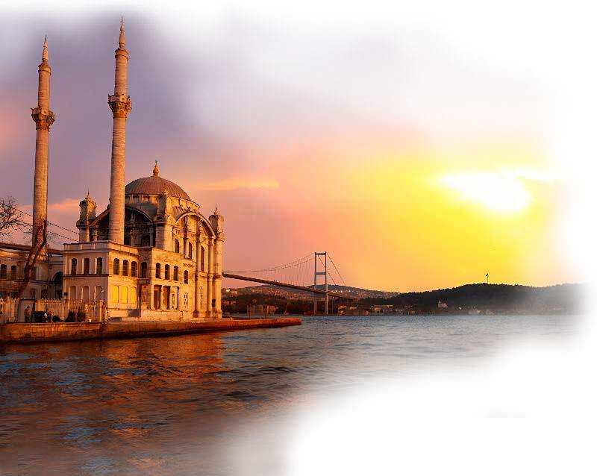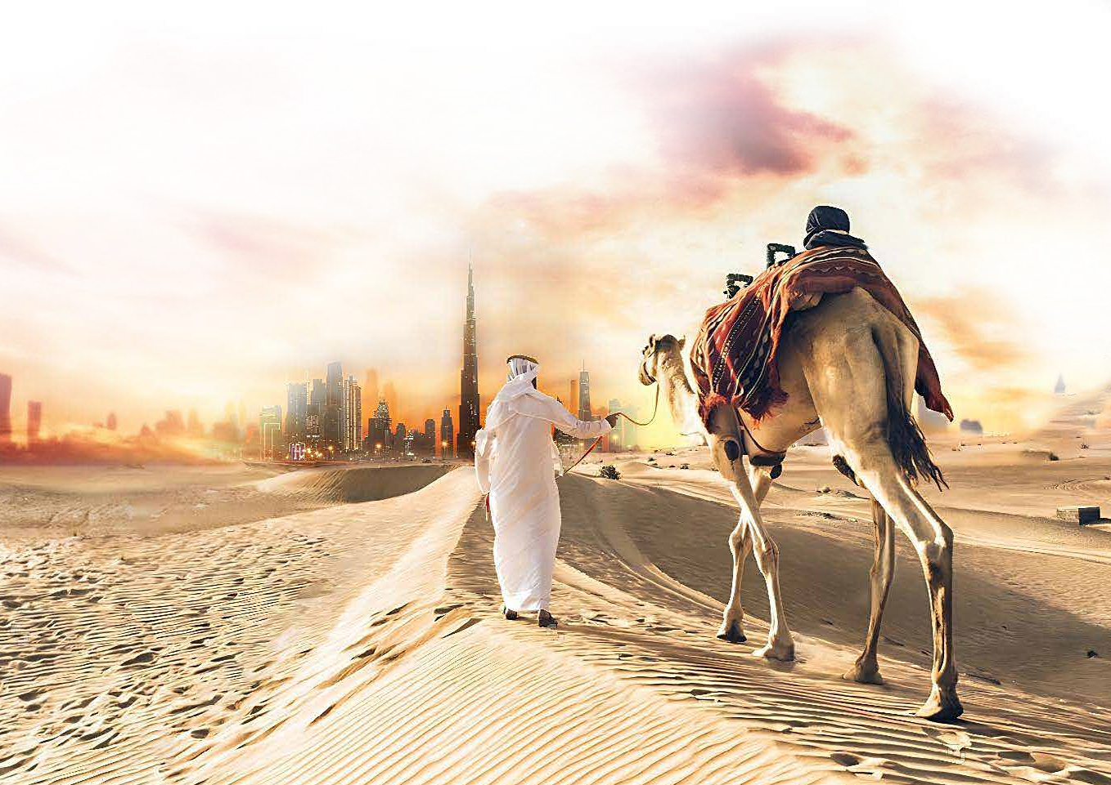

**INCLUYE:**

**Boleto aéreo con impuestos**

**ACOMODACIÓN DBL/TPL**

**Dubái florece en medio del desierto, y Turquía brilla con su riqueza cultural.**

**¡Dos destinos por descubrir en un viaje fascinante!**

**Descubre la fascinante cultura otomana y el arte bizantino en cada lugar de Turquía**

## DÍA 1: VUELO INTERNACIONAL – ESTAMBUL

Encuentro en el aeropuerto para abordar el vuelo que nos llevará a Estambul. Noche a bordo.

## DÍA 2: ESTAMBUL

Llegada al aeropuerto de Estambul, recibimiento y traslado al hotel. Resto del día libre y en la noche. Alojamiento.

## Día 3: ESTAMBUL (visita histórica) (A)

Conoceremos su parte histórica, iniciando por la basílica de Santa

## Día 6: CAPADOCIA - KONYA - PAMUKKALE (D - A - C)

**Cientos de globos**

**multicolores complementan el paisaje de Capadocia**

Sofía y el Palacio de Topkapi (desde la parte exterior). También la residencia de los sultanes otomanos durante cuatro siglos, que alberga el tesoro y las reliquias sagradas.

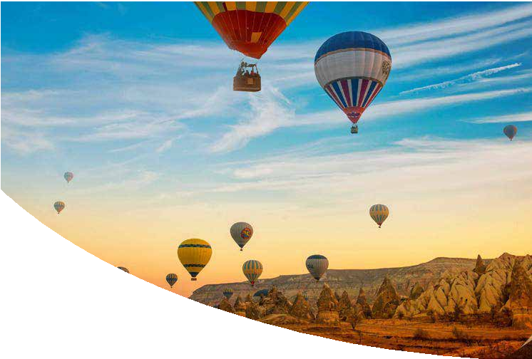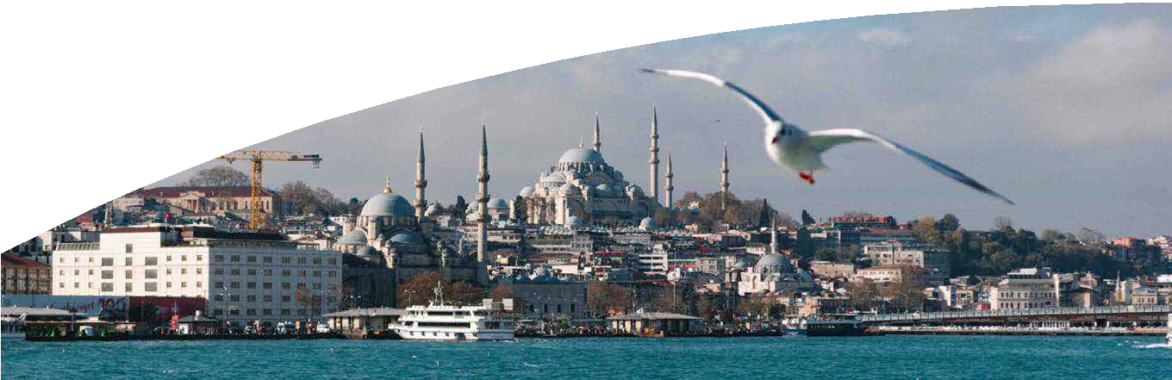

A mediodía, disfrutaremos de un almuerzo típico en un restaurante local en la zona de Sultanahmet. Después, visitaremos la Mezquita Azul, recorreremos el Hipódromo, donde se encuentran el Obelisco de Teodosio, la Columna Serpentina, la Fuente del Emperador Guillermo y el Obelisco Egipcio.

tendremos tiempo libre para perdernos entre sus 4,000 tiendas. Regreso al hotel y alojamiento.

## Día 4: ESTAMBUL - ANKARA - CAPADOCIA (D - A - C)

Desayuno. Salida en ruta con destino a Ankara, pasando por las montañas de Bolu. Tras la llegada, realizaremos una visita panorámica en autocar para conocer la capital de la República Turca, y la segunda ciudad más poblada del país. Esta ciudad moderna y cosmopolita está impregnada de historia y cultura antigua.

Ankara y lugar donde yace el fundador de la República Turca. Almuerzo en un restaurante local.

A continuación, seguiremos nuestro camino hacia Capadocia. En ruta, veremos el segundo lago más grande de Turquía, el Lago Salado, y un caravanserai del siglo XIII (una posada medieval). Llegada a nuestro hotel en Capadocia, cena y alojamiento.

## Día 5: CAPADOCIA (D - A - C)

Desayuno en el hotel. Visita a esta fascinante región de paisajes originales, formados por la lava de los volcanes Erciyes y Hasan hace 3 millones de años. Allí, exploraremos el valle de Göreme, un increíble complejo monástico bizantino que alberga iglesias excavadas en la roca, decoradas con bellísimos frescos. Almuerzo en un restaurante local.

A continuación, visitaremos el Valle de Avcilar y los valles de Pasabagi y de Güvercinlik, desde donde se pueden admirar las formas volcánicas conocidas como “chimeneas de hadas”. También conoceremos talleres típicos de alfombras y de piedras de ónix y turquesa. Cena y alojamiento.

Desayuno en el hotel. Salida temprano hacia Konya, capital de los sultanes seléucidas.

religiosa de los Derviches Danzantes.

Después del almuerzo en un restaurante local, continuaremos el viaje hacia Pamukkale. A nuestra llegada, visitaremos Hierápolis, una antigua ciudad helenística que hoy se encuentra en ruinas. También conoceremos el famoso castillo de algodón, una maravilla natural con gigantescas cascadas blancas, estalactitas y piscinas naturales formadas a lo largo de los siglos por el paso de aguas cargadas de sales calcáreas procedentes de fuentes termales. Llegada al hotel, cena y alojamiento.

## Día 7: PAMUKKALE - ÉFESO - KUSADASI - IZMIR (D - A - C)

Desayuno en el hotel. Salida por la mañana hacia Éfeso, una ciudad grecorromana, antigua capital de Asia Menor y una de las mejor conservadas de la antigüedad. Allí encontraremos el Templo de Adriano, el Templo de Trajano, el teatro y la Biblioteca de Celso. También visitaremos la casa de la Virgen María, donde pasó los últimos años de su vida. A continuación, disfrutaremos de un almuerzo en un restaurante local.

Continuaremos hacia Kusadasi, donde realizaremos una visita panorámica de este encantador pueblo, admirando su famoso puerto desde donde zarpan cruceros hacia las islas griegas.Continuaremos hacia Izmir. Llegada, cena y alojamiento.

## Día 8: IZMIR - PERGAMO - TROYA - CANAKKALE (D - A - C)

Desayuno en el hotel. Salida hacia la antigua ciudad de Pérgamo, uno de los más importantes centros culturales, comerciales y médicos del pasado. Visitaremos el Asclepion, el famoso hospital del mundo antiguo dedicado al dios de la salud, Esculapio. Aquí vivió el célebre médico Galeno. Los túneles de dormición, el pequeño teatro para los pacientes, las piscinas, la larga calle antigua y el patio con columnas jónicas son algunos de los monumentos que aún se conservan de aquellas épocas espléndidas.

A continuación, disfrutaremos de un almuerzo en un restaurante local. Luego, continuaremos hacia Troya, la famosa y antigua ciudad de nueve niveles. La fama de esta ciudad proviene de “La Ilíada” de Homero y de la guerra de Troya contra los griegos, iniciada por el amor de Paris y Helena, que terminó con el famoso caballo de Troya.

Llegada a Canakkale, ciudad situada a ambos lados del famoso estrecho de los Dardanelos. Cena y alojamiento.

**Admira la historia**

**de Estambul mientras navegas por el Bósforo**

## Día 9: CANAKKALE - BURSA - ESTAMBUL (D)

Desayuno y salida hacia Bursa, primera capital del Imperio Otomano. Visitaremos la Mezquita de Ulucamii, el Bazar de Seda de Kozahan y el Mausoleo Verde.

Continuaremos hacia Topçular para cruzar el Golfo de Izmit en ferry hasta Eskihisar. Luego, seguiremos nuestro camino hacia Estambul. Llegada y alojamiento.

## Día 10: ESTAMBUL (Paseo por el Bósforo) (A)

Oro. Subiremos a la colina del Café de Pierre Loti, desde donde se puede contemplar la hermosa vista del Cuerno de Oro. También visitaremos el Bazar Egipcio, el segundo más grande y antiguo de Estambul, donde se pueden comprar especias, frutas secas, dulces, té y caviar.

A continuación, realizaremos un crucero en ferry por el Bósforo, el estrecho que separa Asia de Europa. Desde el barco, tendremos

los palacios del período otomano que aún se encuentran en sus márgenes (almuerzo incluido). También veremos la plaza y los cafés de Ortaköy, la mezquita Mecidiye y los puentes colgantes que conectan los dos continentes.

subterráneo con solo 573 metros de longitud entre sus dos estaciones, Karaköy y la calle de Istiklal. Inagurado en 1875, hoy es el sistema de transporte subterráneo más antiguo y corto del mundo. Por la tarde, regreso al hotel y alojamiento.

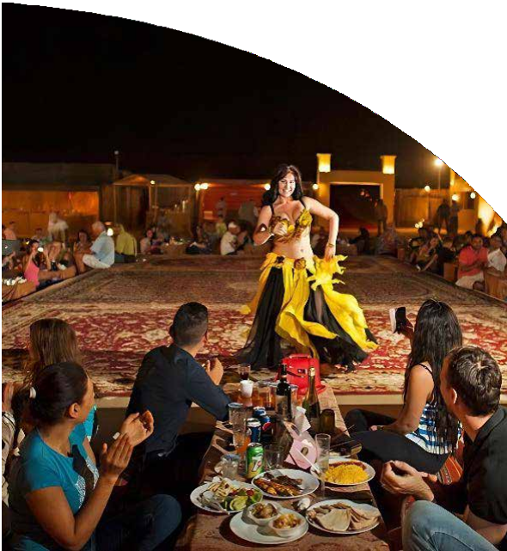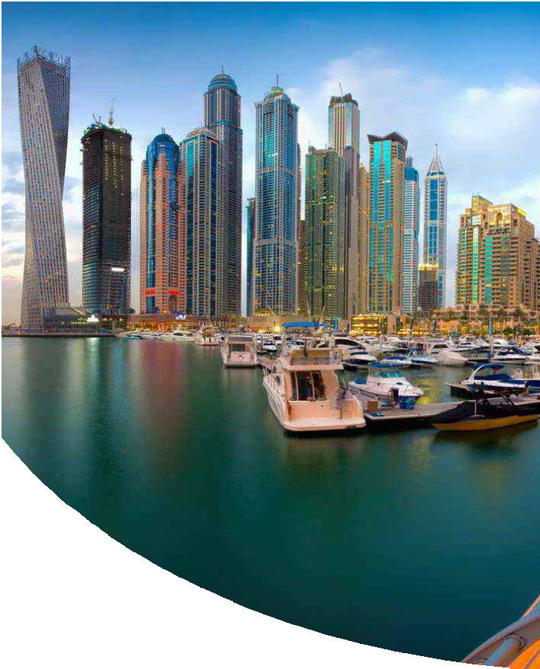

## Día 11: ESTAMBUL- DUBÁI (D - C)

Desayuno (si el horario del vuelo lo permite). A la hora indicada, traslado al aeropuerto. Arribo al Aeropuerto Internacional de Dubái, recepción y traslado al hotel.

En la noche, salida a las 19:30 hrs. para disfrutar de las vistas y sonidos de la cala de Dubái, navegando durante 2 horas a bordo de un Dhow tradicional, desde la desembocadura del arroyo, hasta el iluminado Dubái Creek Golf Club. Cena incluida. Regreso al hotel y alojamiento.

## Día 12: DUBÁI (City Tour y Safari) (D - C)

Desayuno en el hotel. Visita a la ciudad y salida hacia Deira, pasando por el Zoco de las Especias, el Zoco de Oro y atravesando el canal en Abra (taxi acuático). A la llegada, visitaremos el Museo de Dubái. Por la carretera, disfrutaremos de una vista panorámica de la Mezquita de Jumeirah, con parada para tomar fotografías

más alto del mundo, y el mall más grande, con 1,000 tiendas.

**El desierto en Dubái brinda experiencias increíbles al caer el sol**

**Dubái, su megamoderna arquitectura y su tradicional cultura árabe para admirar**

Alrededor de las 15:00 a 15:30 hrs., nos recogerán para experimetar la excursión a bordo de los Land Cruisers, donde realizaremos un emocionante trayecto por fantásticas dunas y tendremos la oportunidad para tomar fotografías maravillosas de la puesta de sol árabe. Después de ocultarse el sol nos dirigiremos a un campamento en el desierto.

Allí, el aroma de las brochetas de cordero a la parrilla, las hogueras, las tradicionales pipas de agua y los relajantes sonidos de la música árabe nos invitan a pasar una tarde inolvidable. Después de la deliciosa cena, apreciaremos el antiguo arte de la danza del vientre. (Se incluyen: pintarse con henna, agua, refrescos, té y café). Regreso al hotel y alojamiento.

## Día 13: DUBÁI - ABU DHABI - DUBÁI (D - A)

Desayuno en el hotel. En este día, descubriremos el impresionante paisaje de Abu Dhabi, la capital de los Emiratos Árabes Unidos, también conocida como la joya de Arabia. Admiraremos la Gran Mezquita Sheikh Zayed, uno de los lugares más espectaculares de la ciudad. Construida completamente en mármol de Carrara e inaugurada en el otoño de 2007.

A continuación, visitaremos el Heritage Village; este histórico pueblo ofrece al visitante una visión del pasado de la región. Situado en una isla, el Heritage Village, con sus casas de adobe, una mezquita y un mercado tradicional, nos brinda una perspectiva de la cultura y las tradiciones de los Emiratos Árabes Unidos, mostrando la vida antes del descubrimiento del petróleo.

Después, nos trasladaremos a Yas Island, el nuevo centro de entretenimiento de la región, que cuenta con espacios de ocio y el fabuloso Yas Marina Circuit, donde se organizan anualmente las carreras de Fórmula 1, como el Etihad Airways Abu Dhabi Grand Prix. (La entrada a la Gran Mezquita Sheikh Zayed está incluida en el programa).

## Día 14: DUBÁI (D)

Desayuno en el hotel. Día libre para actividades personales.

Por la noche, nos trasladaremos al aeropuerto de Dubái para tomar el vuelo con destino a Estambul en la madrugada.

## Día 15: DUBÁI – MÉXICO

Vuelo de regreso a México.

**Fin de los servicios**

**EL PRECIO INCLUYE**

* Boleto aéreo con impuestos.
* Tarjeta de asistencia médica.

**En Turquía**

* 4 noches de alojamiento y desayuno en Estambul.
* 2 noches de alojamiento en régimen de media pensión en Capadocia.
* 1 noche de alojamiento en régimen de media pensión en Pamukkale.
* 1 noche de alojamiento en régimen de media pensión en Izmir.
* 1 noche de alojamiento en régimen de media pensión en Canakkale.
* Traslados de llegada y salida con asistencia de habla hispana.
* 2 días de visitas en Estambul, incluyendo almuerzo.
* 5 almuerzos durante el circuito.
* Guía profesional de habla hispana durante el viaje.
* Entradas y visitas según el itinerario.
* Asistencia al viajero 24/7 en español durante el viaje.

**En Dubái**

* 4 noches de hotel en Dubái con desayuno.
* Traslados del aeropuerto DXB al hotel y viceversa, con asistencia de habla hispana.
* Cena en el crucero Dhow Marina, con traslados privados y asistencia de habla hispana.
* Tour privado de medio día en Dubái con guía de habla hispana.
* Safari en el desierto con cena y transporte privado, con asistencia de habla hispana.
* Tour privado de día completo a Abu Dhabi con almuerzo y guía de habla hispana.
* IVA del 5%.

# PRECIOS NO INCLUYE

* Excursiones opcionales.
* Tourism Dírham: $4.50 por habitación por noche en Dubái.
* Propinas por persona para guía y conductor $35 en Dubái.
* Propinas por persona para guía y conductor $55 en Turquía.
* Cualquier almuerzo o cena no mencionada en el programa.
* Extras y gastos personales.
* Cobertura especial atención Covid-19.
* Seguro de cancelación.
* Cualquier otro servicio que no esté mencionado como incluido.

**CONDICIONES GENERALES**



reembolsables en caso de cancelación de viaje y/o cambio de fecha.



que expida el Banco de México este día.



alternativa un circuito regular con similares características.

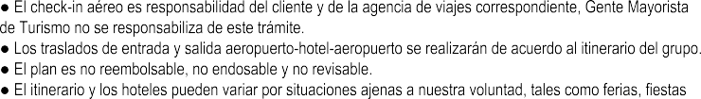

nacionales, eventos especiales, huelgas o algún factor natural. Los hoteles pueden cambiar de acuerdo a disponibilidad, por similares y de la misma categoría.



situaciones ajenas a nuestra voluntad y/o número mínimo de pasajeros para operar.

**CLÁUSULA GASTOS DE CANCELACIÓN**

**Depósito:**

**Pago total:**

cliente y sin lugar a reembolso de los abonos realizados.

**Tarifa:**

Mayorista México pueden tener variación en cualquier momento ante posibles ajustes en impuestos y tasas por decisión de los operadores o aerolíneas involucrados en los servicios ofrecidos.

**CONDICIONES GENERALES COVID-19:**

Se sugiere a cada pasajero llevar la Tarjeta de Asistencia Médica Internacional con

Gente Mayorista de Turismo no se hace responsable si un pasajero contrae el virus en destino, esta persona no continuar con el viaje, todos los gastos (clínicas, hospitales, traslados, tiquetes aéreos, alimentación, etc,) por cuenta de cada pasajero.

Se al momento de su viaje si es necesario presentar en el aeropuerto a la salida

**CLÁUSULA DE RESPONSABILIDAD**

el

revisar y firmar el contrato de mediación para la prestación de servicios turísticos que seNo celebra entre las partes.

**DE DEVOLUCIONES Y OTROS.** y

prestación y calidad de los servicios descritos de conformidad con los términos y condiciones establecidos en el programa.

utilizados y que puedan ser objeto de devolución, cuando el viaje o la participación del usuario en el mismo se cancele con anterioridad a su inicio o cuando una vez iniciado el viaje deba interrumpirse, por razones tales como, caso fortuito o fuerza mayor, enfermedad del viajero, negación de visados o permisos de ingreso, decisión del país de destino de impedir el ingreso del viajero, retiro del viajero por conductas que atenten contra la realización del viaje, problemas legales y otras causas no atribuibles a las agencias de viajes. Para este efecto, se

res efectúen, cuando los servicios no son utilizados. El derecho al pasaje aéreo de regreso

dor, sus operadores y agentes no asumen responsabilidad por eventos tales como accidentes, factores políticos, negación de ingreso, asuntos de salubridad y cualquier otro caso de fuerza

Esto según políticas hoteleras.



manteniendo siempre el contenido y los servicios incluidos.

hacer las devoluciones según el caso.

-

sean necesarios para garantizar el éxito del viaje.

pasajero; incluyendo cualquier imprevisto de vuelos nacionales o internacionales. aerolíneas y que generen pérdida de servicios.

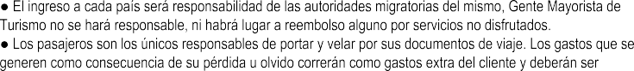cliente final. reembolsado.

asumidos por el mismo; así como los servicios dejados de tomar. Ni el operador, ni Gente Mayorista de Turismo



conscientes del pago obligatorio de propinas por concepto de los servicios prestados en cada destino antes de finalizar el viaje.

requerida para facilitar su desplazamiento en los destinos nacionales e internacionales, siendo- obligación del usuario el cumplimiento de los requisitos informados.

Las reservaciones y boletas para la participación en cruceros, eventos deportivos y culturales,

empresas organizadoras de tales eventos, las cuales deben ser claramente informadas al usuario.

efectuó la reclamación ante la agencia o a la fecha de la decisión proferida por el ente guberna mental en la que imponga dicha obligación al prestador.

Sobre prevención de prostitución, pornografía y abuso sexual de menores de edad, la Compa ñía no realiza contacto directo con menores, estableciendo políticas en la selección de nuestros proveedores y contratación del personal. Advierte al turista que la explotación y el abuso sexual de menores son sancionados penal y administrativamente. Se respeta la biodiversidad y se apoya la ley que previene y castiga todo acto que atente contra la vida de los animales. Promovemos la protección de la fauna silvestre, para evitar poner en peligro el medio ambiente.

-

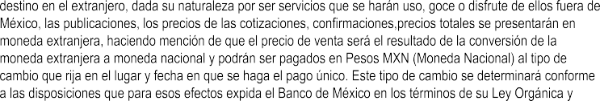

frente al dólar y euro en caso de una fluctuación importante al alza, haremos los ajustes en los precios

**El valor total del programa es de USD 3,290 (este valor incluye USD 1,540 de impuestos)**

a la tasa del mercado; vigente en cuando se trate de excursiones, servicios o paquetes de viaje que tengan

conforme a lo dispuesto en el Artículo 8º de la Ley monetaria de los Estados Unidos Mexicanos, sirviendo para todos los efectos consiguientes de anticipos, liquidación incluso reembolsos, bonificaciones, compensaciones, penalizaciones o cancelaciones. Del mismo modo, las obligaciones de pago en moneda extranjera contraídas dentro de la República Mexicana para ser cumplidas en ésta, se deben solventar en Moneda Nacional al tipo de cambio que rija al momento de efectuarse el pago, o en la moneda extranjera a elección de ambas partes, lo

silvestres, patrimoniales, arqueológicas.

-